**«Оңтүстік Қазақстан медицина академиясы» АҚ жанындағы**

**медицина колледжі**

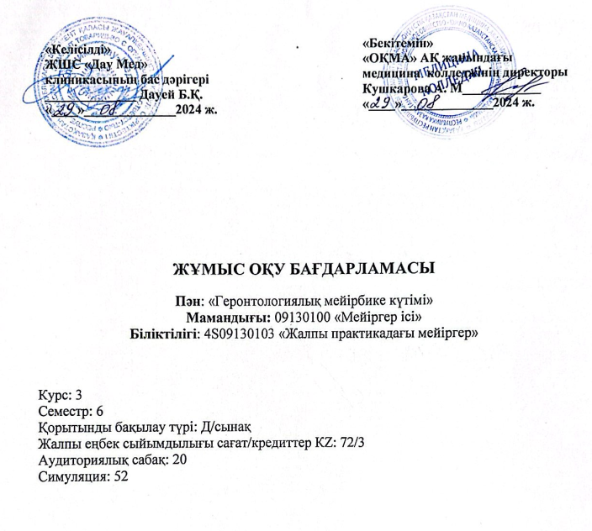

**Шымкент, 2024 ж.**

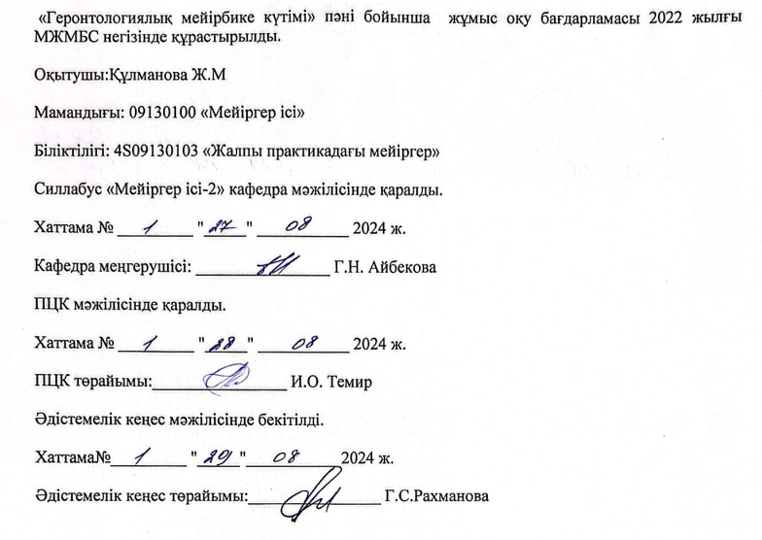

## Кіріспе

Геронтологиялық мейірбике күтімі - бұл жасқа байланысты физиологияны, адамның қартаю заңдылықтарын, сондай-ақ егде жастағы және қарттардың ауруларын зерттейтін пән. Қарт шақтағы аурулардың пайда болуы, дамуы, диагностикасы, емі, алдын-алу және егде жастағы адамдарға медициналық-әлеуметтік көмек ұйымдастыру.

Геронтологиялық мейіргерлік күтім пәнін оқытудың мақсаты студенттердің қартаюмен байланысты денсаулығына байланысты процестерді зерттеудің теориялық және қолданбалы тәсілдерін, қарт адамдарға мейіргерлік күтім негіздері туралы жүйелі түсініктерін қалыптастыру болып табылады. Геронтологиялық мейіргерлік күтімнің негізгі міндеттерінің бірі ерте қартаюдың алдын алу, өмір сүру ұзақтығын ұзарту және қарттардың денсаулығы мен өмір сүру сапасын жақсарту жолдарын жасау.

## Пәннің мақсаты:

Қарт және егде жастағы науқастардың денсаулық жағдайын бағалау бойынша терең жүйелік білім қалыптастыру.

## Пәннің міндеттері:

* Қарт науқастарға қамқорлық жасаудың теориялық және практикалық негіздерін үйрету.
* Қарт науқастарға ауруханада және үйде медициналық көмек көрсету принциптерін үйрету.
* Кәсіби этиканың және гериатрияның деонтологиясының принциптерін үйрету.
* Әріптестермен және ұжыммен бірге жұмыс істеуді, сонымен қатар емдік бригаданың құрамында науқасқа медициналық көмек көрсету тәртібіне сәйкес жұмыс істеуді оқыту.
* Мейіргерлік манипуляциялар техникасын жүргізу және мейіргерлік күтімді жүзеге асыруды оқыту.
* Егде және қарт жастағы науқастардың мәселелерін шешу.
* Геронтология және гериатриядағы мейіргерлік процессті ұйымдастыру, жоспарлау және іске асыру туралы білімді қалыптастыру.

## Пәнді игерудің нәтижелері:

* Жасына байланысты физиология, ерте қартаю мен оның алдын алудың әртүрлі аспектілері, егде жастағы науқастарды күту және оңалту ерекшеліктері туралы дәлелді ақпаратты сыни тұрғыдан бағалайды.
* Қарт адамдарға күтім жасаудың әртүрлі қажеттіліктері мен мәселелерін шешуге шығармашылық тұрғыдан қарауды жүзеге асырады.
* Егде жастағы адамдардың функционалды қабілетін сақтау және белсенді өмірді ұзарту үшін оқыту мен көшбасшылық қажеттіліктерін бағалайды және тиімді оқыту мен көшбасшылықты жүзеге асыру үшін мейіргерлік іс-әрекеттерді таңдайды.
* Егде және қарт жастағы пациенттің жалпы жағдайы негізінде мейіргерлік күтім жоспарын іске асырады.

## Пререквизиттер:

* Жалпы гигиена
* Психология негіздері және коммуникативті дағдылар

## Постреквизиттер:

* Оңалтудағы мейіргер ісі
* Денсаулықты нығайту
  1. **Тақырыптық жоспары:** тақырыптар, қысқаша мазмұны, оқыту түрлері (әдістері) технологиялары және сабақтың ұзақтығы (аудиториялық сабақтар, симуляция).
     1. **Аудиториялық сабақтың тақырыптық жоспары**

|  |  |  |  |
| --- | --- | --- | --- |
| **№** | **Тақырып** | **Қысқаша мазмұны** | **Сағат саны** |
| 1 | Кіріспе. Қартаюдың теориясы мен тұжырымдамасы. | Геронтология және гериатрия. Гериатриялық науқастарға жалпы көмек көрсету мен күтім жасауды үйрету. Гериатриялық мейірбике ісінің  қазіргі замандағы аспектілері. | 2 |
| 2 | Егде жастағы адамдарға күтім жасау бойынша дәлелді нұсқаулар. | К | 2 |
| 3 | Егде жастағы тұрғындардың денсаулығы мен әл- ауқатының бірегей қажеттіліктері. | Қарт адамдардың көмекті қажетсінуін бағалау мен көмек алудың жолдарын анықтау. Қарттарға берілетін материалдық көмектер. Қарт адамдардың алып жатқан медициналық қызметтердің сапасы мен қолжетімділігін  бағалаулары. | 2 |
| 4 | Егде жастағы науқастың жағдайын бағалау.  **Аралық бақылау 1** | Қарт адамдардың денсаулық жағдайларын бағалаулары мен көрсетіліп жатқан медициналық қызметтердің қолжетімділігі мен сапасын анықтау. Қарт адамдардың жалпы денсаулық  жағдайын бағалау. | 2 |
| 5 | Егде жастағы науқастың денсаулығын нығайту, қауіпсіздік. | Егде жастағы адамдардың қоғамдық өмірге, көмек көрсету, пайдалы іспен уақыт өткізу,  спорттық, танымдық білім беретін істерге ат салысуы. | 2 |
| 6 | Гериатриялық синдромдар. | Гериатриялық синдром туралы түсінік. Өмірге қауіпті гериатриялық синдромдар. Клиникалық көрінісі. Егде жастағы адамдарда депрессияның  алдын-алу. | 2 |
| 7 | Гериатриялық трансферттік технологиялар. | Гериатриялық науқастарға фармакотерапиялық ем жүргізу кезіндегі ерекшеліктер. Гериатриялық  тәжірибенің нозологиясы. | 2 |
| 8 | Қарт адамдардың денсаулығы мен әл-ауқатын сақтауға отбасының қатысуы. | Қарт жастағы адамдар мен отбасылық егде жастағы адамдардың жалғызбасты қарттарға арналған мекемелерге деген көзқарастары мен  олардың кіммен бірге тұруға ниеттері, балаларымен/туыстарымен. | 2 |
| 9 | Қарт адамдарға күтім жасаудағы әлеуметтік  қызметкердің рөлі.  **Аралық бақылау 2** | Қарт адамдардың әлеуметтік- экономикалық және еңбек статустары. Әлеуметтік қызмет жүйесін  ұйымдастыруды бағалау. | 2 |
| 10 | Қарттық жаста дәм, иіс сезу, түсіну сезімінің өзгеруі. | Егде және қарт науқаста дәм, иіс сезу, түйсіну сезімінің жасқа байланысты өзгеруін дамуын терең жүйелі білім алуына ықпал жасау. Қарт жаста жасқа байланысты дәм, иіс сезу, түйсіну сезімінің бұзылыстарында реабилитациялық  шараларды көрсетуді үйрету. | 2 |
| **Барлығы: 20** | | | |

# Симуляциялық сабақтың тақырыптық жоспары

|  |  |  |  |
| --- | --- | --- | --- |
| **№** | **Тақырып** | **Қысқаша мазмұны** | **Сағат саны** |
| 1 | Кіріспе.Қартаюдың теориясы мен тұжырымдамасы. | Геронтология және гериатрия. Гериатриялық науқастарға жалпы көмек көрсету мен күтім жасауды үйрету. Гериатриялық мейірбике ісінің  қазіргі замандағы аспектілері. | 4 |
| 2 | Егде жастағы адамдарға мейіргерлік күтім жасау бойынша дәлелді нұсқаулар. | Қазақстанда қарт адамдардың әлеуметтік- экономикалық жағдайлары мен қажетіліктерін анықтау. Қарт адамдардың қауіпсіздік мәселесіне  қатысты жағдайды бағалауы. | 4 |
| 3 | Егде жастағы науқастың жағдайын бағалау. | Қарт адамдардың денсаулық жағдайларын бағалаулары мен көрсетіліп жатқан медициналық қызметтердің қолжетімділігі мен сапасын анықтау. Қарт адамдардың жалпы денсаулық  жағдайын бағалау. | 4 |
| 4 | Егде жастағы науқастың денсаулығын нығайту, қауіпсіздік. | Егде жастағы адамдардың қоғамдық өмірге, көмек көрсету, пайдалы іспен уақыт өткізу,  спорттық, танымдық білім беретін істерге ат салысуы. | 4 |
| 5 | Гериатриялық синдромдар. | Гериатриялық синдром туралы түсінік. Өмірге қауіпті гериатриялық синдромдар. Клиникалық көрінісі. Егде жастағы адамдарда депрессияның  алдын-алу. | 4 |
| 6 | Гериатриялық трансферттік технологиялар. | Гериатриялық науқастарға фармакотерапиялық ем жүргізу кезіндегі ерекшеліктер. Гериатриялық  тәжірибенің нозологиясы. | 4 |
| 7 | Қарт адамдардың денсаулығы мен әл-ауқатын сақтауға отбасының қатысуы. | Қарт жастағы адамдар мен отбасылық егде жастағы адамдардың жалғызбасты қарттарға арналған мекемелерге деген көзқарастары мен  олардың кіммен бірге тұруға ниеттері, балаларымен/ туыстарымен. | 4 |
| 8 | Қарт адамдарға күтім жасаудағы әлеуметтік  қызметкердің рөлі. | Қарт адамдардың әлеуметтік- экономикалық және еңбек статустары. Әлеуметтік қызмет жүйесін  ұйымдастыруды бағалау. | 4 |
| 9 | Қарттық жаста дәм, иіс сезу, түйсіну сезімінің өзгеруі. | Егде және қарт науқаста дәм, иіс сезу, түйсіну сезімінің жасқа байланысты өзгеруін дамуын терең жүйелі білім алуына ықпал жасау. Қарт жаста жасқа байланысты дәм, иіс сезу, түйсіну сезімінің бұзылыстарында реабилитациялық  шараларды көрсетуді үйрету. | 4 |
| 10 | Ұзақ өмір сүрудің  факторлары мен негізгі | Ұзақ өмір сүрудің факторлары мен негізгі  себептерінің алғышарттары. | 4 |

|  |  |  |  |
| --- | --- | --- | --- |
|  | себептері. |  |  |
| 11 | Гериатриялық мейіргер  ісіндегі оңалту негіздері. | Гериатриялық мейіргер ісіндегі оңалту шаралары. | 4 |
| 12 | Қарттарға мейіргерлік күтім  көрсету негіздері. | Қарттарға мейіргерлік күтім көрсету негіздері. | 4 |
| 13 | Қарттардың психикасының өзгеруі. Альцгеймер ауруы. Психикалық статусты зерттеудің экспресс-әдісі, бағалау. Ұйқысыздықпен  күресу. | Қарттардың психикалық статусын зерттеудің әдістері және бағалануы. Ұйқысыздықпен күресу. | 4 |
| **Барлығы: 52** | | | |

* 1. **Оқыту және оқыту әдістері**:
* Дәріс: Тақырып бойынша шолу.
* Симуляция: ауызша сұрау, командада жұмыс істеу, манекенмен, муляжбен жұмыс істеу, шағын топтарда жұмыс жасау.

# Бағалау критерийлері:

* Қорытынды баға келесі компоненттерден тұрады (салыстырмалы салмағы): Ағымдағы бақылау 1 (ТК А (дәрістер): жеке және топтық тапсырмалар, топтық тақырыптық дискуссияларға қатысу
* Ағымдағы бақылау 2 (ТК С (симуляция): симуляциялық курсқа қатысу, тәжірибелік дағдыларды топтық және жеке орындауға қатысу
* Аралық бақылау
* Қорытынды емтихан: қорытынды тест және билет бойынша дұрыс жауаптары

|  |  |  |
| --- | --- | --- |
| **Бағасы** | **Қолданылатын бақылау құралдарының сипаттамасы (кейс, жоба, сыни талдау, модельді әзірлеу, презентация, тест)** | **Салмағы** |
| ТК 1 (ТК А (дәрістер, семинарлар): жеке және топтық тапсырмалар, топтық тақырыптық дискуссияларға қатысу) | Сыни талдаудағы 3 тапсырма:  -бақылау сұрақтары,  - тапсырма  -тесттер | 15% |
| ТК 2 (ТК С (симуляция): симуляциялық курсқа қатысу, тәжірибелік дағдыларды топтық және жеке орындауға қатысу. | Практикалық дағдыларды пысықтау және құзыреттіліктердің орындалуын талқылау;  Диспутацияланатын мәселелер бойынша аргументтерді таныстыру. | 15% |
| Аралық бақылау  АБ-1, АБ-2 | Курстық тесттер | 15% |
| Емтиханға жіберу рейтингісі |  | Х 60% |

|  |  |  |
| --- | --- | --- |
| Қорытынды емтихан | Пән тақырыптары бойынша тесттер (200 сұрақ) және билеттер: теориялық сұрақтар, ситуациялық есептер | Х 40% |
| Курстық қорытынды бағасы |  | 0-100 балл |

# Аттестация

**Рейтинг шкаласы**

|  |  |  |  |
| --- | --- | --- | --- |
| Әріптік баға жүйесі | Сандық эквивлент | Баллдар (%-дық көрсеткіш) | Дәстүрлі жүйе бойынша бағалау |
| А | 4,0 | 95-100 | Өте жақсы |
| А- | 3,67 | 90-94 |  |
| В+ | 3,33 | 85-89 | Жақсы |
| В | 3,0 | 80-84 |  |
| В- | 2,67 | 75-79 |
| С+ | 2,33 | 70-74 |
| С | 2,0 | 65-69 | Қанағаттанарлық |
| С- | 1,67 | 60-64 |  |
| D+ | 1,33 | 55-59 |
| D- | 1,0 | 50-54 |
| F | 0 | 0-49 | Қанағатсыз |
| Бағалау критерилері | ***Өте жақсы «А»:*** Студент сұрақтарға толығымен жауап берген жағдайда  ***Жақсы «В+» - «С+»:*** Студент білімін орта қалыпта жауап берген жағдайда  ***Қанағаттанарлық «С» - «D»:*** Студент сұрақтарға қанағаттанарлық жағдайда  ***Қанағатсыз «F»*:** Студент сұрақтарға толық емес жауап берген жағдайда | | |

Пән бойынша қорытынды баға мынадай формула бойынша бақылаулар нысандарының белгіленген қатынасына сүйене отырып ресми ведомостьқа енгізілген кезде автоматты түрде есептеледі:

Қорытынды баға = (ТК (аудиториялық, семинарлар) + ТК Симуляция = РД (жіберу рейтингі) х 60% + баға ( х 40%) Емтихан (жеке): Қорытынды емтихан.

Оларды орындау жөніндегі әдістемелік нұсқаулар (ұсынымдар):

Аудиторияға (дәрістерге, семинарларға) дайындық кезінде берілген үлестіру материалын мұқият оқып, қайталау).

Бағалау критерилері:

Қорытынды тест: барлық курстың білімі мен түсінігін тексеруге. Тестте 50-ден 100-ге дейінгі сұрақтан, әр дұрыс жауап-1 балл.

**Тапсыру мерзімі:** Орындалған тапсырмаларды жүктеу үшін белгіленген мерзім: оқу курсын аяқтаған сәттен бастап екі апта. Уақытында тапсырылмаған жағдайда төмендету коэффициенті қолданылады: мысалы, 0,75-0,9.

* 1. **Материалдық-техникалық қамтамасыз ету:** ноутбук, мультимедиялық құрылғы.

# Негізгі әдебиеттер

1. Мамандандырылған медбикелік күтімді ұйымдастыру мед. колледждер мен училищелерге арналған оқу құралы / Н. Ю. Корягина [ж. б.]; ред. басқ. З. Е. Сопина; жауапты ред. С. Қ. Мұратбекова; қаз тіліне ауд. А. Р. Құспанова, Б. Т. Алпыспаева ; РФ білім және ғыл. министрлігі. - М. : ГЭОТАР - Медиа, 2015. - 432 бет.
2. Адилова, Л. М. Мейіргердің манипуляциялық әрекетінің алгоритмдері: оқуқұралы = Алгоритмы сестринских манипуляций : учебное пособие. –М. :«Литтерра», 2016. – 248 бет с.
3. Қаныбеков, А.Медбикелердің іс – әрекеттері. 2-бөлім: оқулық бағдарлама / А. Қаныбеков. – Алматы : Эверо, 2016. – 260 бет с
4. Вац П., Сабырханова Э., Касенова К.
5. Мейірбике ісі негіздері (жеке элеуметтік топтардын наукас-тарына мероикелк кутім): Оку куралы. Астана:Фолиант, 2015. - 280 с.
6. Умбетжанова А.Т., Дербісалина Г.Ә., Бекбергенова Ж.Б.,

Жүнісова Д.К. / Уйде кутім жасау: оку куралы. Караганды: «АКНУР,

баспасы. - 2020. - 80 б.

# Қосымша әдебиеттер:

1. Паллиативтік көмек: оқу - әдістемелік құрал / А. А. Сейдахметова [т/б.]. - Шымкент : ОҚМФА, 2016. - 101 бет.
2. Қаныбеков, А. Медбикелердің іс - әрекеттері. 1- бөлім [Мәтін] : оқулық бағдарлама / А. Қаныбеков. - Алматы : Эверо, 2016. - 228 бет
3. Қаныбеков, А. Медбикелердің іс - әрекеттері. 2-бөлім [Мәтін] : оқулық бағдарлама / А. Қаныбеков. - Алматы : Эверо, 2016. - 260 бет с

4. Ж.Е. Турчина «Сестринское дело в гериатрии»